新北区林燕群“雁行”卓越班主任成长营活动简报

（第1期）
【一 、活动通知】（附： 区网网址及截图）
网址：http://www.pub.xbedu.net/html/article5979217.html
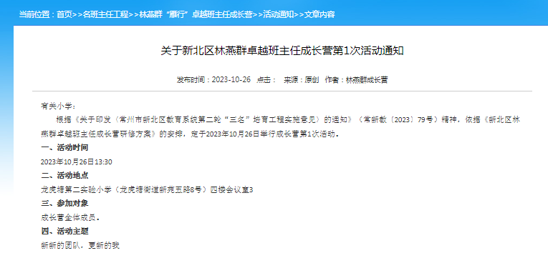

关于新北区林燕群卓越班主任成长营第1次活动通知
有关小学：
根据《关于印发〈常州市新北区教育系统第二轮“三名”培育工程实施意见〉的通知》（常新教〔2023〕79号）精神，依据《新北区林燕群卓越班主任成长营研修方案》的安排，定于2023年10月26日举行成长营第1次活动。
一、活动时间
2023年10月26日13:30
二、活动地点
龙虎塘第二实验小学（龙虎塘街道新苑五路8号）四楼会议室3
三、参加对象
成长营全体成员。
四、活动主题
新新的团队，更新的我
五、活动过程
时间 | 主题 | 内容 | 责任人（主讲人）
13:30-  13:50 | 一、座谈暖场明期许 | 1.营员作自我介绍  2.简要谈一谈对加入成长营的期待  3.成长营文化标识探讨。 | 全体营员
13:50-  14:30 | 二、项目研究明规划 | 1.结合前期调研，作营员研究意向分析反馈  2.团队项目介绍  3.团队三年研修方案解读 | 林燕群  （成员参与互动研讨）
14:30-  14:40 | 三、规章学习明秩序 | 学习区工作室建设规章制度 | 林燕群  （成员参与互动研讨）
14:40-  15:40 | 四、岗位探讨明合作 | 论证工作室高效运行的岗位设置及职责，申报岗位。 | 林燕群  （成员参与互动研讨）

六、分工安排
1.策划与主持、组织：林燕群
2.后勤保障、签到：杨楹
3.摄影：孙洁
4.报道撰写：陈云
5.简报整理：马利平
七、注意事项
1.请各位营员提前调整好课务，提前5分钟至会议室3签到。
2.机动车请听从学校南门门卫指挥，停放入库。

常州市新北区教育局基础教育处
2023年10月22日

【二 、活动签到】（附： 纸质签到表扫描件）
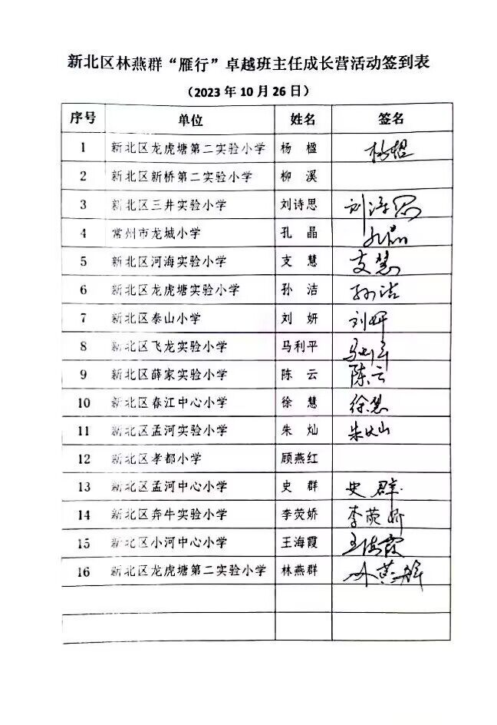

【三 、活动过程材料】（附： 详细教案、讲座交流稿大纲要点、研讨实录）
时间 | 主题 | 内容 | 责任人（主讲人）
13:30-  13:50 | 一、座谈暖场明期许 | 1.营员作自我介绍  2.简要谈一谈对加入成长营的期待  3.成长营文化标识探讨。 | 全体营员
13:50-  14:30 | 二、项目研究明规划 | 1.结合前期调研，作营员研究意向分析反馈  2.团队项目介绍  3.团队三年研修方案解读 | 林燕群  （成员参与互动研讨）
14:30-  14:40 | 三、规章学习明秩序 | 学习区工作室建设规章制度 | 林燕群  （成员参与互动研讨）
14:40-  15:40 | 四、岗位探讨明合作 | 论证工作室高效运行的岗位设置及职责，申报岗位。 | 林燕群  （成员参与互动研讨）

【四 、活动报道及网址】（精选 4 张左右照片， 附报道后面）
网址：http://www.pub.xbedu.net/html/article5981628.html
破圈共长，聚力前行
——新北区林燕群“雁行”卓越班主任成长营第一次活动
层林尽染，秋意正浓。10月26日下午，新北区林燕群“雁行”卓越班主任成长营成员齐聚龙虎塘第二实验小学会议室，在领衔人林燕群老师的带领下高效有序地开展了第一次成长营活动。
- 座谈暖场明期许
成长营的老师们用精炼的语言进行了自我介绍，交流了自己做班主任工作的心得体会，随后表达了参与成长营的愿景。在轻松愉悦的氛围中，大家相互间都有了初步了解。
二、项目研究明规划
成长营领衔人林燕群老师首先呈现了前期的调查问卷，针对老师们目前班主任专业发展方面的困扰和接下来的研究目标进行了总结反馈。
接着，林老师向大家阐述了成长营的研究项目——《新时代小学德育评价体系的构建与实施研究》的框架和对这一项目的前期思考。林老师建议大家可以从学校、年级、班级、家庭、社会等层面思考如何进行小学德育评价内容、评价方式、评价制度等的变革，并通过公开课、课题研究、活动等途径进行实践检验。
三、规章学习明秩序
为了让后期成长营活动的通知、文件等上传有序，林老师先以第一次活动通知上传为例进行示范。然后老师们共同讨论、设计了成长营的徽章。
林老师还带着大家一起学习了成长营的相关规章，如每月一次线下活动，每月一次线上阅读交流等，以此鞭策、激励大家，让大家在成长营的每一年都有自我规划和拔节成长。
四、岗位探讨明合作
工欲善其事，必先利其器。成长营工作的流畅、高效运转离不开前期的明确分工。活动最后，林燕群老师带领大家商定各项岗位职责和分工安排。
道阻且长,行则将至，行而不辍,未来可期。本次活动，是破圈共长的开始，亦是聚力前行的序幕。（撰稿：陈云 摄影：孙洁）
